RELATÓRIO DO TESTE

Cadastro de Conta Bancária – Cenário: Preenchimento completo e salvamento.

Data do teste: 25/09/2025 15:26:05

🔄 Acessando sistema...

✅ Acessando sistema realizada com sucesso.

Screenshot: acessando_sistema



🔄 Realizando login...

✅ Realizando login realizada com sucesso.

Screenshot: realizando_login

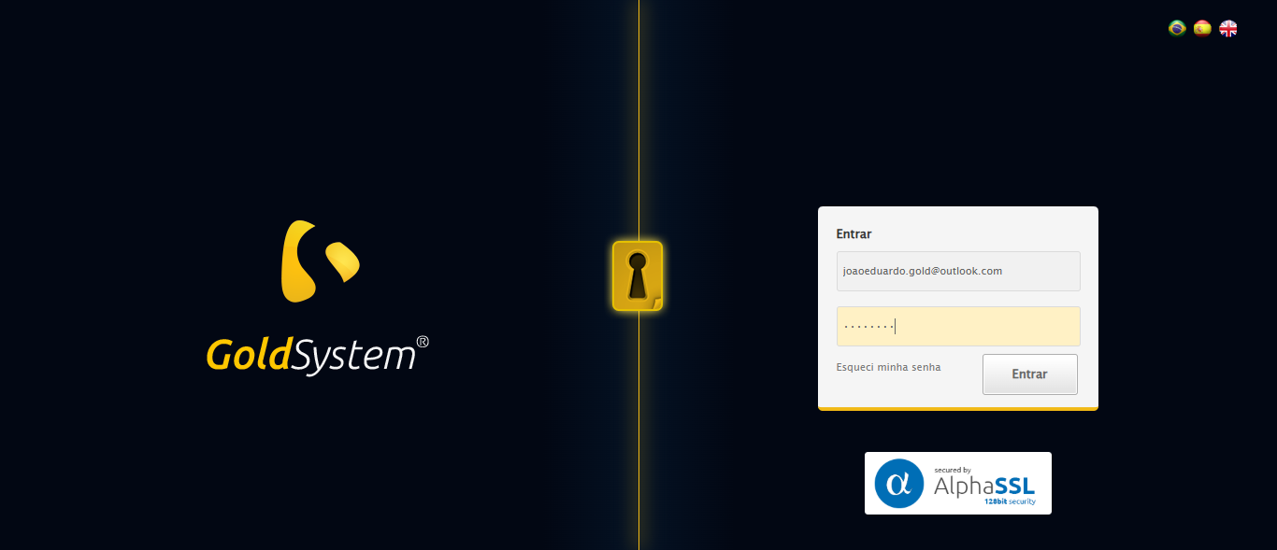

🔄 Esperando sistema carregar e ajustando zoom...

🔍 Zoom ajustado para 90%.

✅ Esperando sistema carregar e ajustando zoom realizada com sucesso.

Screenshot: esperando_sistema_carregar_e_ajustando_zoom

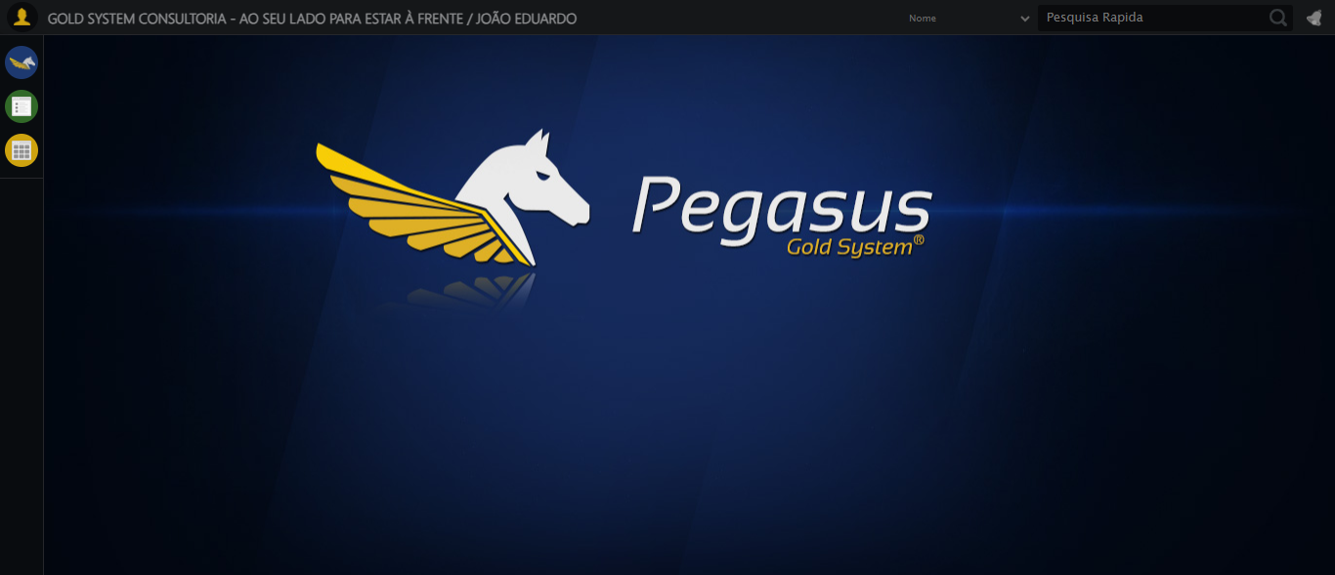

🔄 Abrindo menu Conta Bancária...

✅ Abrindo menu Conta Bancária realizada com sucesso.

Screenshot: abrindo_menu_conta_bancária

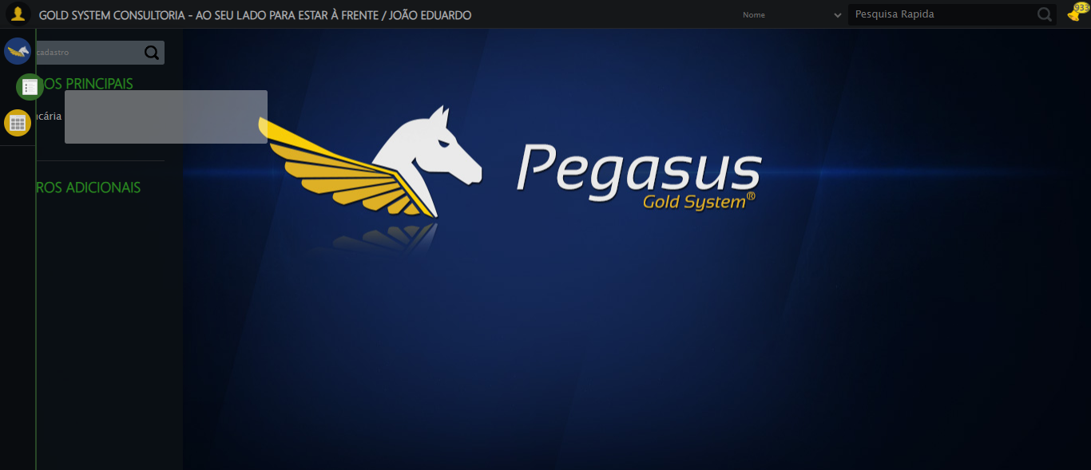

🔄 Clicando em Cadastrar...

✅ Clicando em Cadastrar realizada com sucesso.

Screenshot: clicando_em_cadastrar

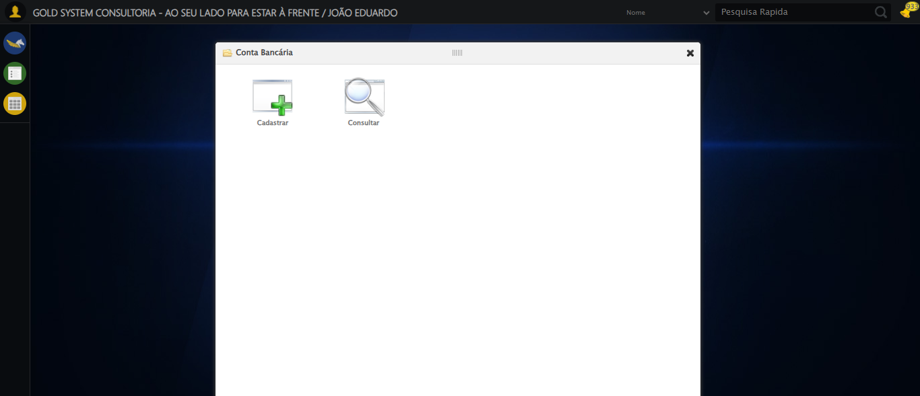

🔄 Preenchendo Nome...

✅ Preenchendo Nome realizada com sucesso.

Screenshot: preenchendo_nome

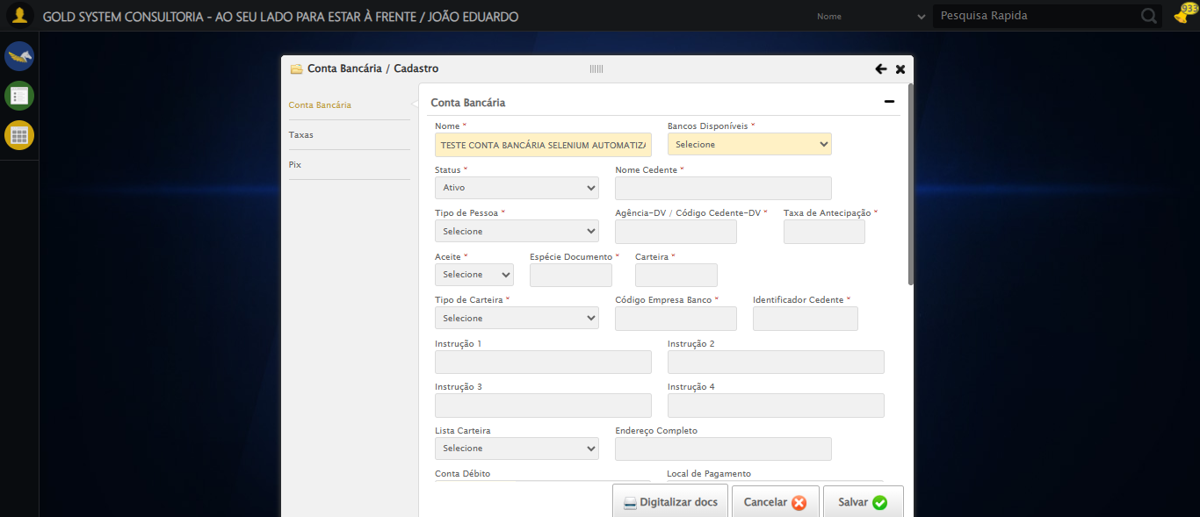

🔄 Selecionando Banco...

✅ Selecionando Banco realizada com sucesso.

Screenshot: selecionando_banco

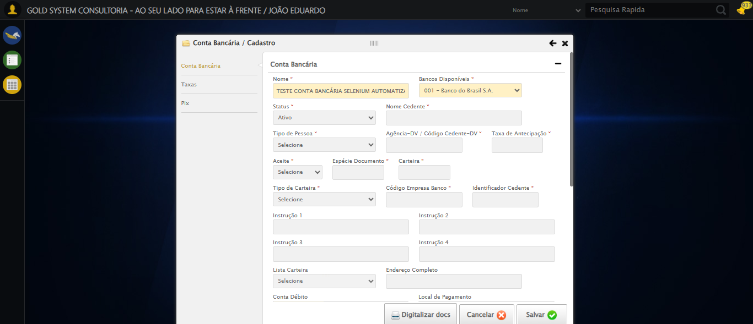

🔄 Preenchendo Nome Cedente...

✅ Preenchendo Nome Cedente realizada com sucesso.

Screenshot: preenchendo_nome_cedente

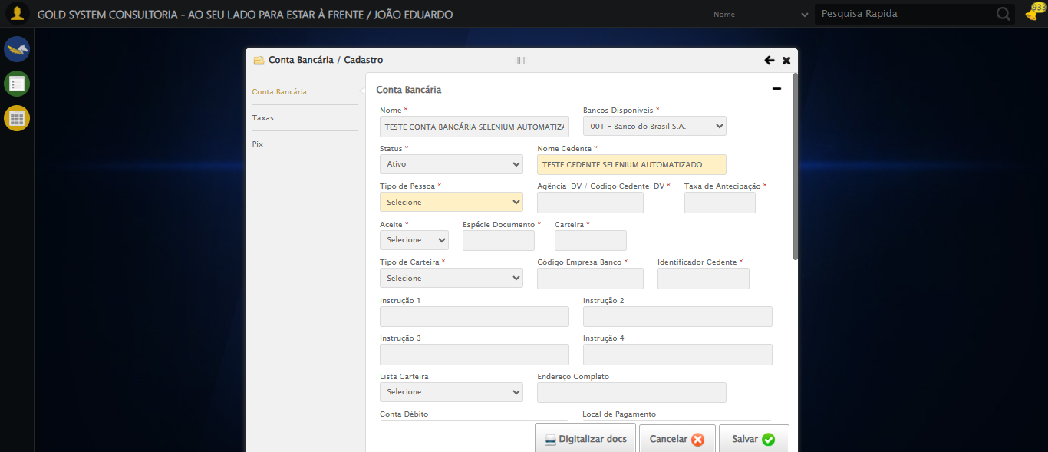

🔄 Selecionando Tipo de Pessoa...

✅ Selecionando Tipo de Pessoa realizada com sucesso.

Screenshot: selecionando_tipo_de_pessoa

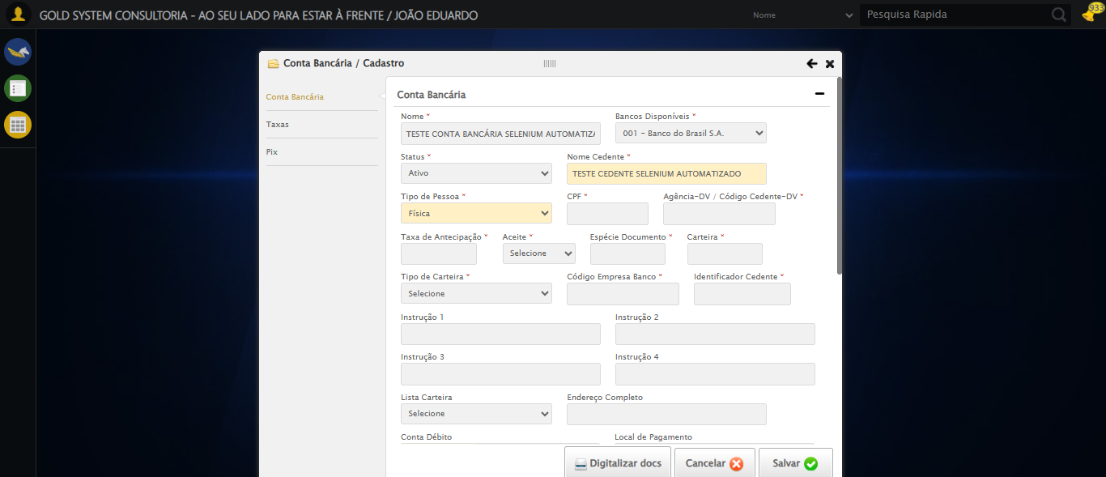

🔄 Preenchendo CPF...

✅ Preenchendo CPF realizada com sucesso.

Screenshot: preenchendo_cpf

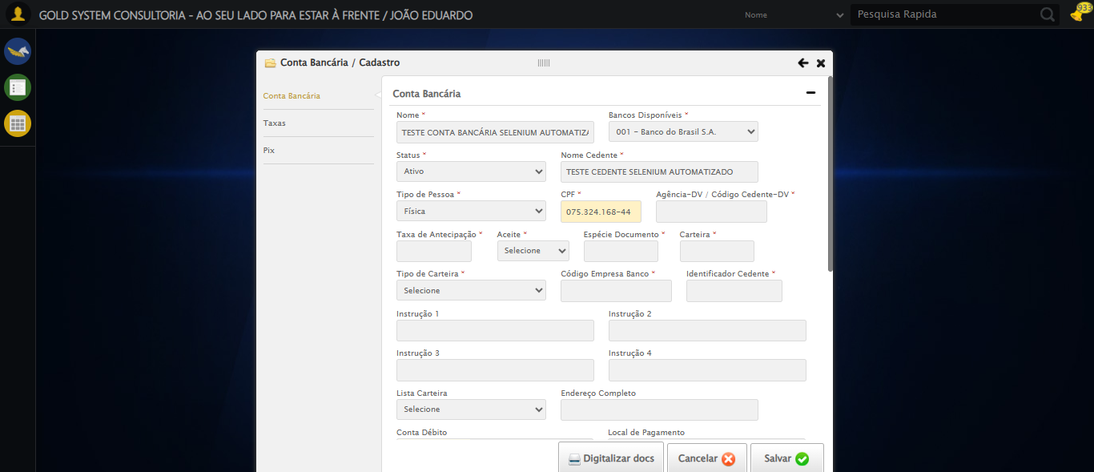

🔄 Preenchendo Agência-DV / Código Cedente-DV...

✅ Preenchendo Agência-DV / Código Cedente-DV realizada com sucesso.

Screenshot: preenchendo_agência-dv_/_código_cedente-dv

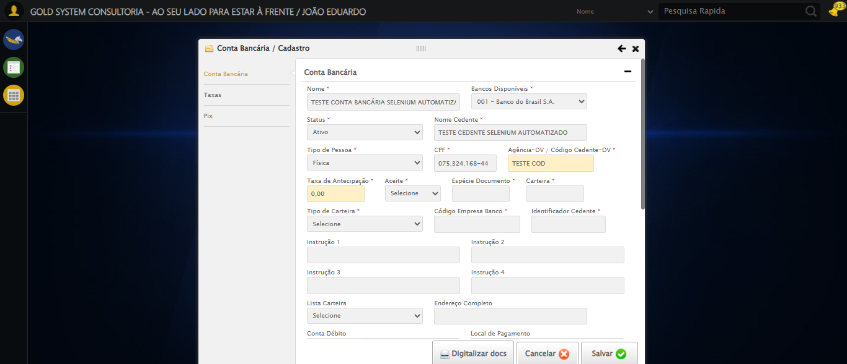

🔄 Preenchendo Taxa de Antecipação...

✅ Preenchendo Taxa de Antecipação realizada com sucesso.

Screenshot: preenchendo_taxa_de_antecipação

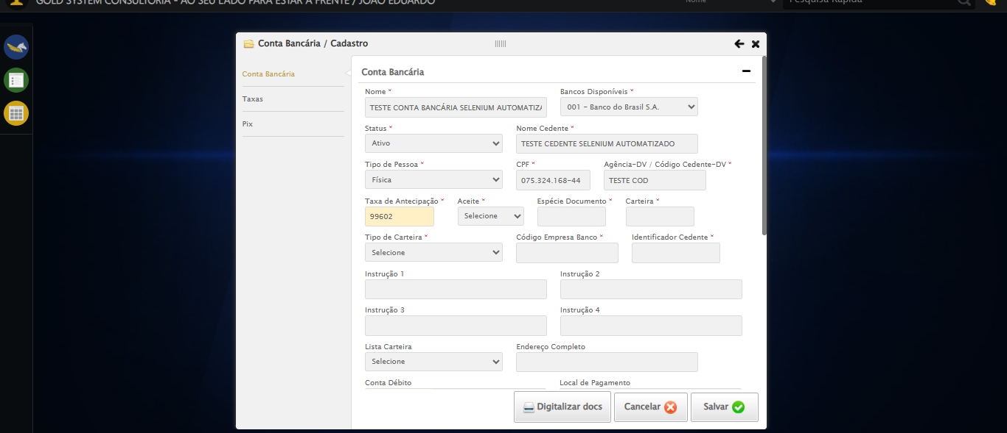

🔄 Selecionando Aceite...

✅ Selecionando Aceite realizada com sucesso.

Screenshot: selecionando_aceite

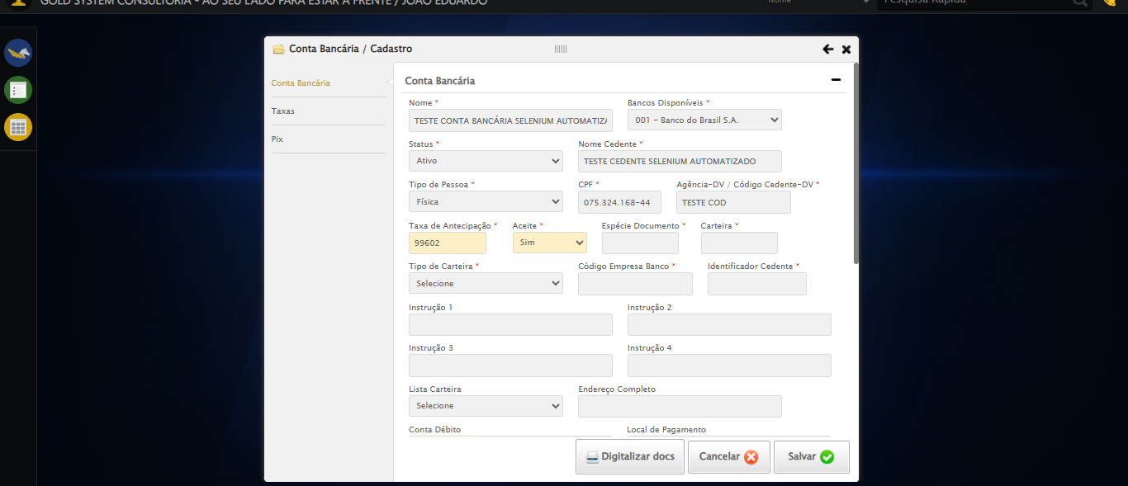

🔄 Preenchendo Espécie Documento...

✅ Preenchendo Espécie Documento realizada com sucesso.

Screenshot: preenchendo_espécie_documento

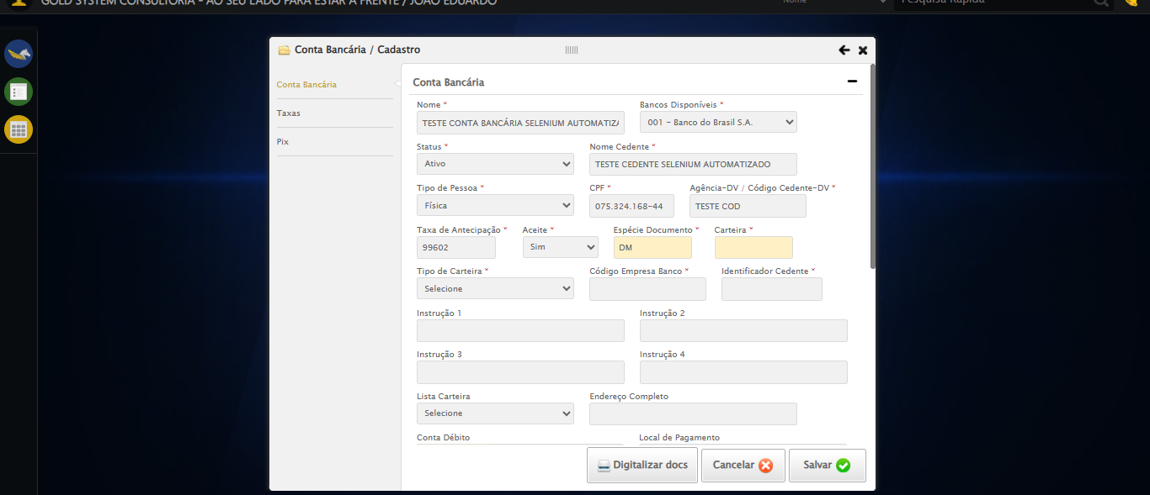

🔄 Preenchendo Carteira...

✅ Preenchendo Carteira realizada com sucesso.

Screenshot: preenchendo_carteira

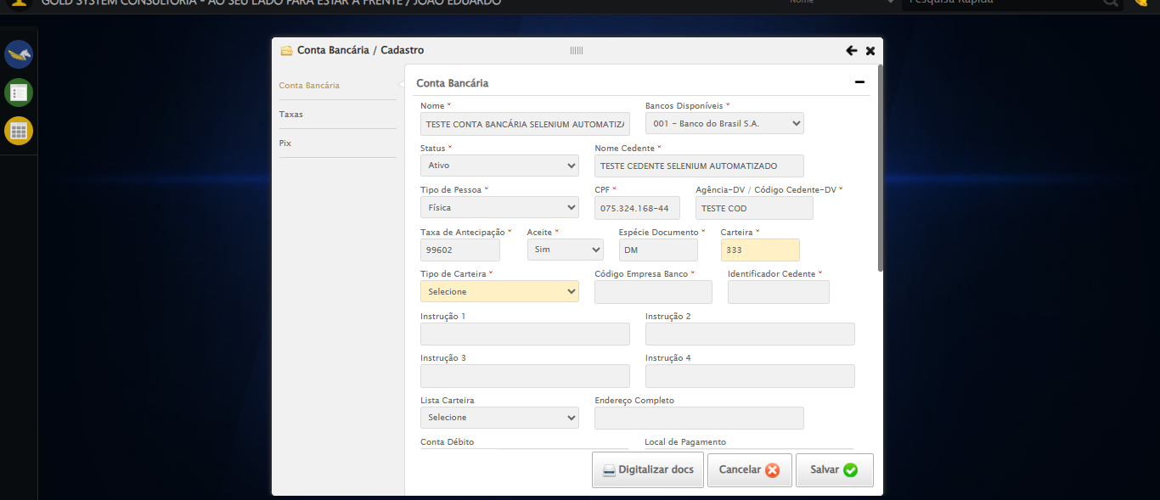

🔄 Selecionando Tipo de Carteira...

✅ Selecionando Tipo de Carteira realizada com sucesso.

Screenshot: selecionando_tipo_de_carteira

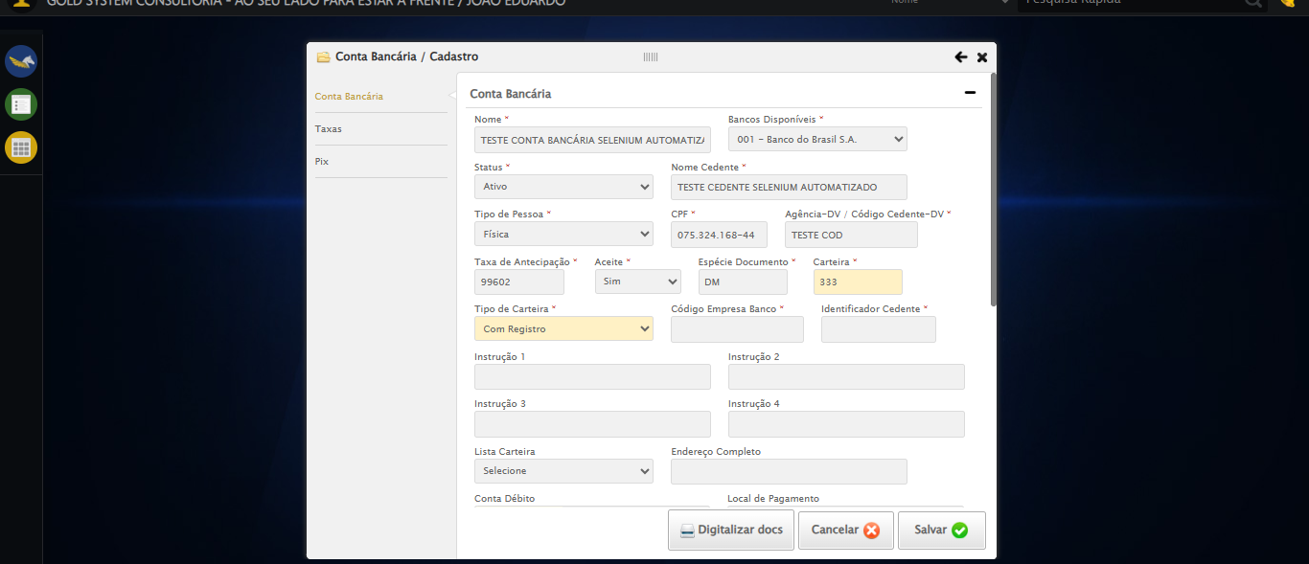

🔄 Preenchendo Código Empresa Banco...

✅ Preenchendo Código Empresa Banco realizada com sucesso.

Screenshot: preenchendo_código_empresa_banco

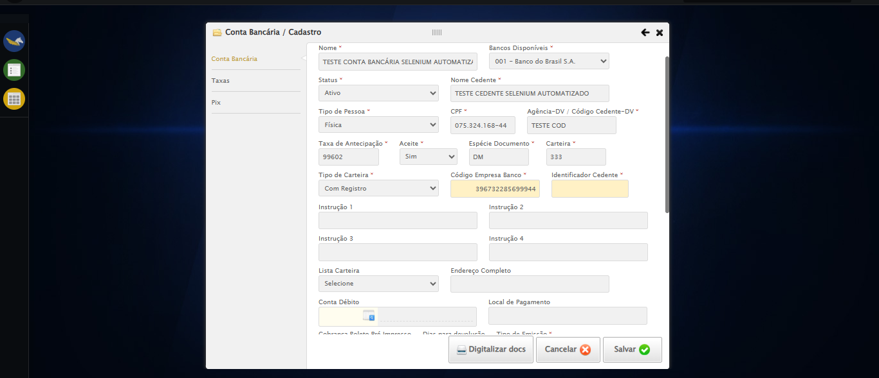

🔄 Preenchendo Identificador Cedente...

✅ Preenchendo Identificador Cedente realizada com sucesso.

Screenshot: preenchendo_identificador_cedente

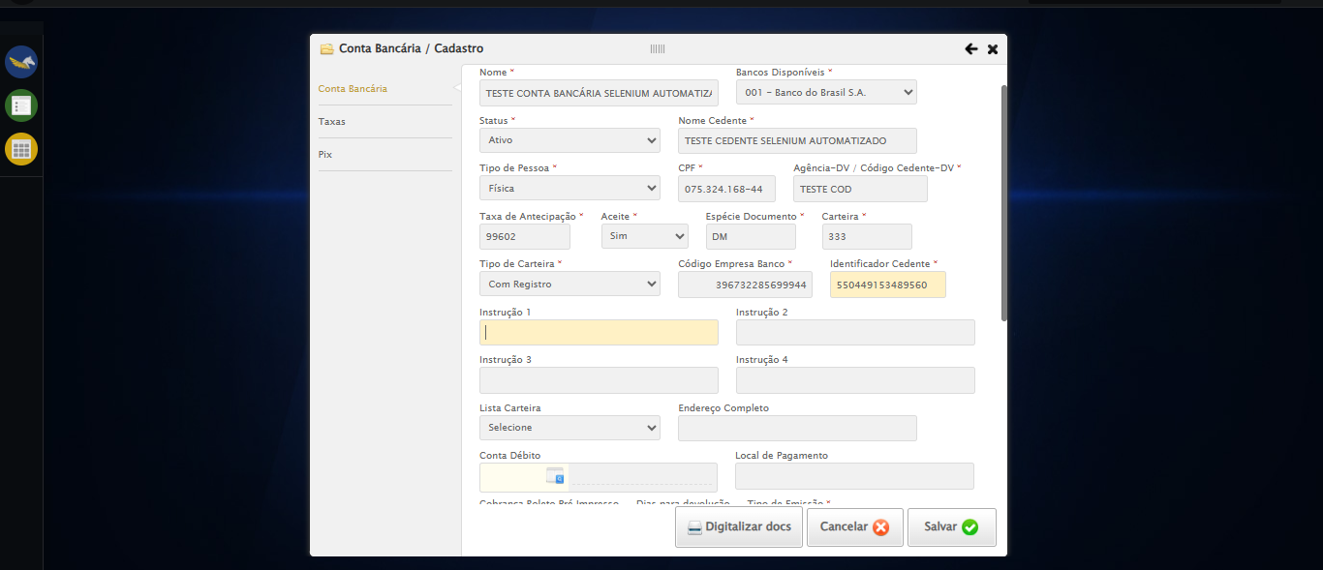

🔄 Preenchendo Instrução 1...

✅ Preenchendo Instrução 1 realizada com sucesso.

Screenshot: preenchendo_instrução_1

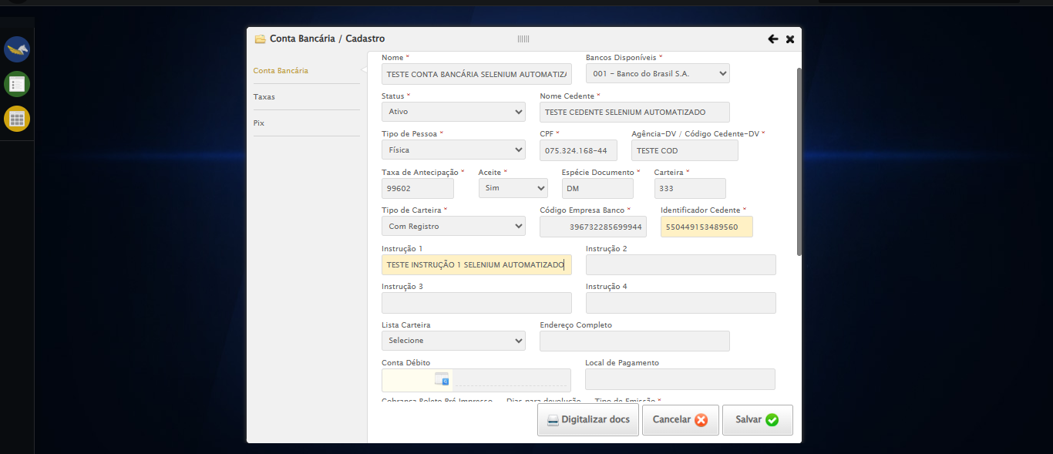

🔄 Preenchendo Instrução 2...

✅ Preenchendo Instrução 2 realizada com sucesso.

Screenshot: preenchendo_instrução_2

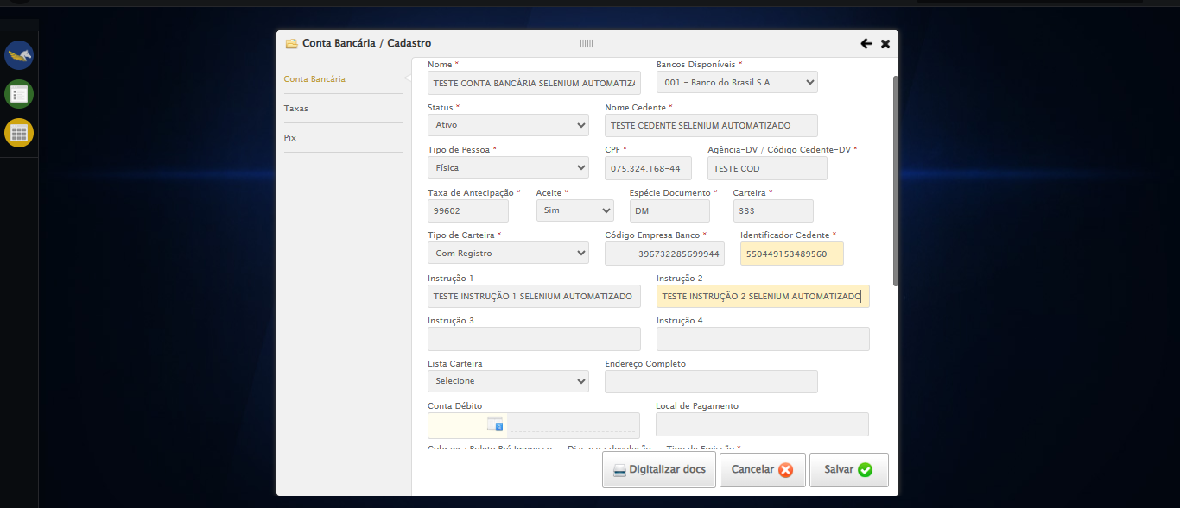

🔄 Preenchendo Instrução 3...

✅ Preenchendo Instrução 3 realizada com sucesso.

Screenshot: preenchendo_instrução_3

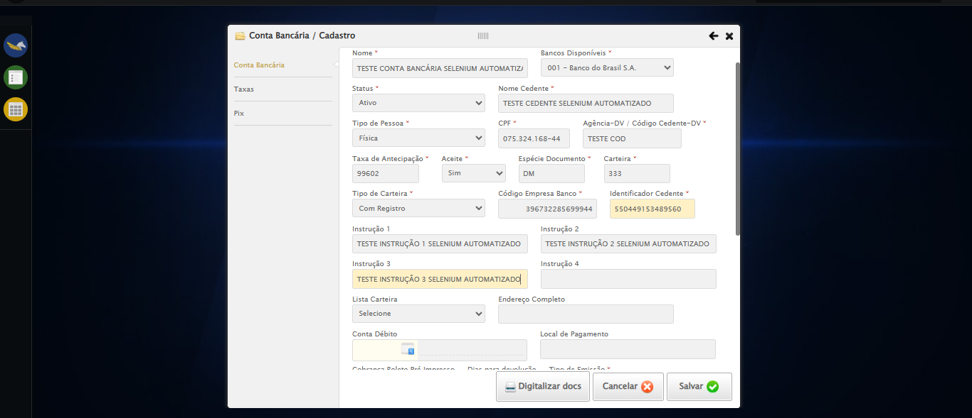

🔄 Preenchendo Instrução 4...

✅ Preenchendo Instrução 4 realizada com sucesso.

Screenshot: preenchendo_instrução_4

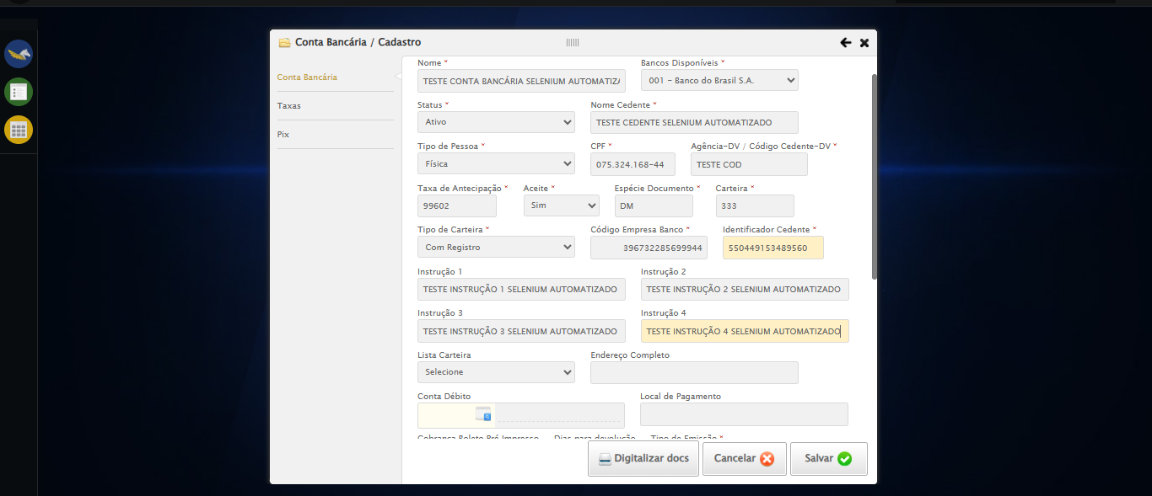

🔄 Preenchendo Endereço Completo...

✅ Preenchendo Endereço Completo realizada com sucesso.

Screenshot: preenchendo_endereço_completo

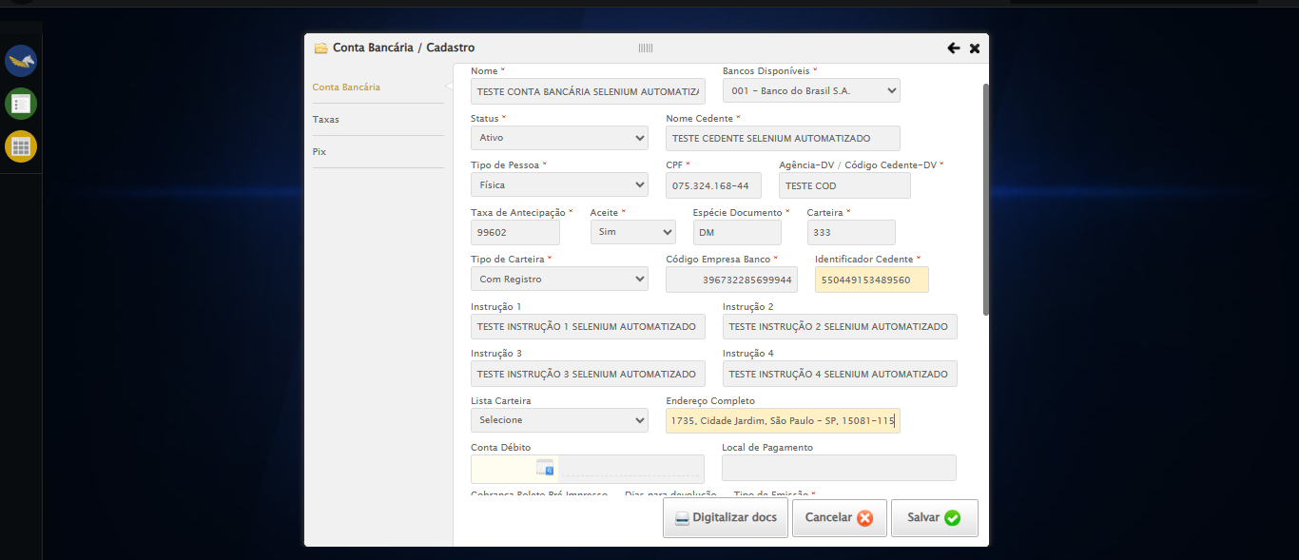

🔄 Selecionando Conta Débito...

❌ Erro ao selecionando conta débito: Message: invalid session id: session deleted as the browser has closed the connection  
from disconnected: not connected to DevTools  
 (Session info: chrome=140.0.7339.129); For documentation on this error, please visit: https://www.selenium.dev/documentation/webdriver/troubleshooting/errors#invalidsessionidexception  
Stacktrace:  
 GetHandleVerifier [0x0x83c333+65459]  
 GetHandleVerifier [0x0x83c374+65524]  
 (No symbol) [0x0x65d973]  
 (No symbol) [0x0x64cdf0]  
 (No symbol) [0x0x66b4af]  
 (No symbol) [0x0x6d0775]  
 (No symbol) [0x0x6eaef9]  
 (No symbol) [0x0x6c9bf6]  
 (No symbol) [0x0x69b38e]  
 (No symbol) [0x0x69c274]  
 GetHandleVerifier [0x0xabeda3+2697763]  
 GetHandleVerifier [0x0xab9ec7+2677575]  
 GetHandleVerifier [0x0x864194+228884]  
 GetHandleVerifier [0x0x8549f8+165496]  
 GetHandleVerifier [0x0x85b18d+192013]  
 GetHandleVerifier [0x0x8447d8+99416]  
 GetHandleVerifier [0x0x844972+99826]  
 GetHandleVerifier [0x0x82ebea+10346]  
 BaseThreadInitThunk [0x0x7728fcc9+25]  
 RtlGetAppContainerNamedObjectPath [0x0x77e782ae+286]  
 RtlGetAppContainerNamedObjectPath [0x0x77e7827e+238]

❌ ERRO FATAL: Message: invalid session id; For documentation on this error, please visit: https://www.selenium.dev/documentation/webdriver/troubleshooting/errors#invalidsessionidexception  
Stacktrace:  
 GetHandleVerifier [0x0x83c333+65459]  
 GetHandleVerifier [0x0x83c374+65524]  
 (No symbol) [0x0x65d7c0]  
 (No symbol) [0x0x69a663]  
 (No symbol) [0x0x6c9cb6]  
 (No symbol) [0x0x6c555e]  
 (No symbol) [0x0x6c4ad3]  
 (No symbol) [0x0x62e73d]  
 (No symbol) [0x0x62ecbe]  
 (No symbol) [0x0x62f15d]  
 GetHandleVerifier [0x0xabeda3+2697763]  
 GetHandleVerifier [0x0xab9ec7+2677575]  
 GetHandleVerifier [0x0x864194+228884]  
 GetHandleVerifier [0x0x8549f8+165496]  
 GetHandleVerifier [0x0x85b18d+192013]  
 (No symbol) [0x0x62e3f2]  
 (No symbol) [0x0x62db72]  
 GetHandleVerifier [0x0xc1340c+4092044]  
 BaseThreadInitThunk [0x0x7728fcc9+25]  
 RtlGetAppContainerNamedObjectPath [0x0x77e782ae+286]  
 RtlGetAppContainerNamedObjectPath [0x0x77e7827e+238]

✅ Teste concluído.